

GuaigeTV体育直播平台
设计说明书



北京航空航天大学
2015-12
版本变更历史
版本 | 提交日期 | 主要编制人 | 审核人 | 版本说明

目 录
1. 范围 1
1.1 标识 1
1.2 系统概述 1
1.3 文档概述 1
1.4 术语和缩略词 2
2. 引用文档 2
3. 需求概述 2
4. 体系结构设计 3
4.1 总体结构 3
4.2 功能分配 4
4.3 关键问题及解决方案 5
5. 接口设计 5
5.1 用户界面设计 5
5.2 外部接口设计 5
5.3 内部接口设计 6
6. 数据结构设计 7
6.1 公共数据结构设计 7
6.2 数据库设计 7
7. 详细设计 8

范围

标识
文档标识号：A2015-00-02-00.SDD.
文档标题：GuaigeTV直播平台项目设计说明
版本号：1.0

系统概述
2015年9月，北航计算机学院四名2013级同学创造了GuaigeTV这个充满生气的直播平台。这一年，国内直播平台还是以游戏直播为主，PandaTV又高调开站，给其他游戏直播平台带来不小的压力。我们四人认为当前游戏直播平台的市场需求已基本饱和，但国内体育直播平台还寥寥无几。在这种大环境下，我们决定用一己之力撑开体育直播的蓝天。GuaigeTV集成了多平台、多方式、多角度的特点，并开源至Github供同好同仁点评指正。目前已经得到Guai-Corporation这家跨国公司的青睐。我们项目的名字正是呼应该公司的慷慨赞助。目前我们拥有两宿舍三实验室共十几台计算机的开发运行环境，正在招募更多同好同仁加入共勉。

文档概述
本文档为GuaigeTV体育直播平台的设计说明书，目的是为实现需求规格说明中描述的需求而对软件作出进一步详细设计，为软件的下一阶段——实际开发阶段提供详尽的设计方案，以求能在较高的效率下完成本软件的开发。文档内容包括了为实现GuaigeTV体育直播平台而设计的网站体系架构，以及具体的接口设计、数据库设计等设计方案。
保密性要求：本项目在开源前为私密项目，应Guai-Corporation要求，在这一阶段，项目开发的名称、代号及进度都要保密。

术语和缩略词
SRS：软件需求规格说明书（System Requirement Specification）
XML：可扩展标记语言 （Extensible Markup Language）

引用文档
- 软件开发计划书
- A2015-00-01-00.SRS：项目需求规格说明书

需求概述
需求概述主要分为三部分：功能需求概述、数据需求概述、非功能需求概述。
平台应该具有的功能：用户注册登录、修改个人信息、收藏喜爱的视频、关注感兴趣的主播、上传用户自己独有的体育视频、观看视频、用户对特定视频的评论；
平台的数据需求：对用户、用户上传的视频及其评论进行有效管理；
平台系统需满足的特性：可移植性、可扩展性、可维护性、安全可靠性、简单易用性。

体系结构设计

总体结构

硬件体系结构
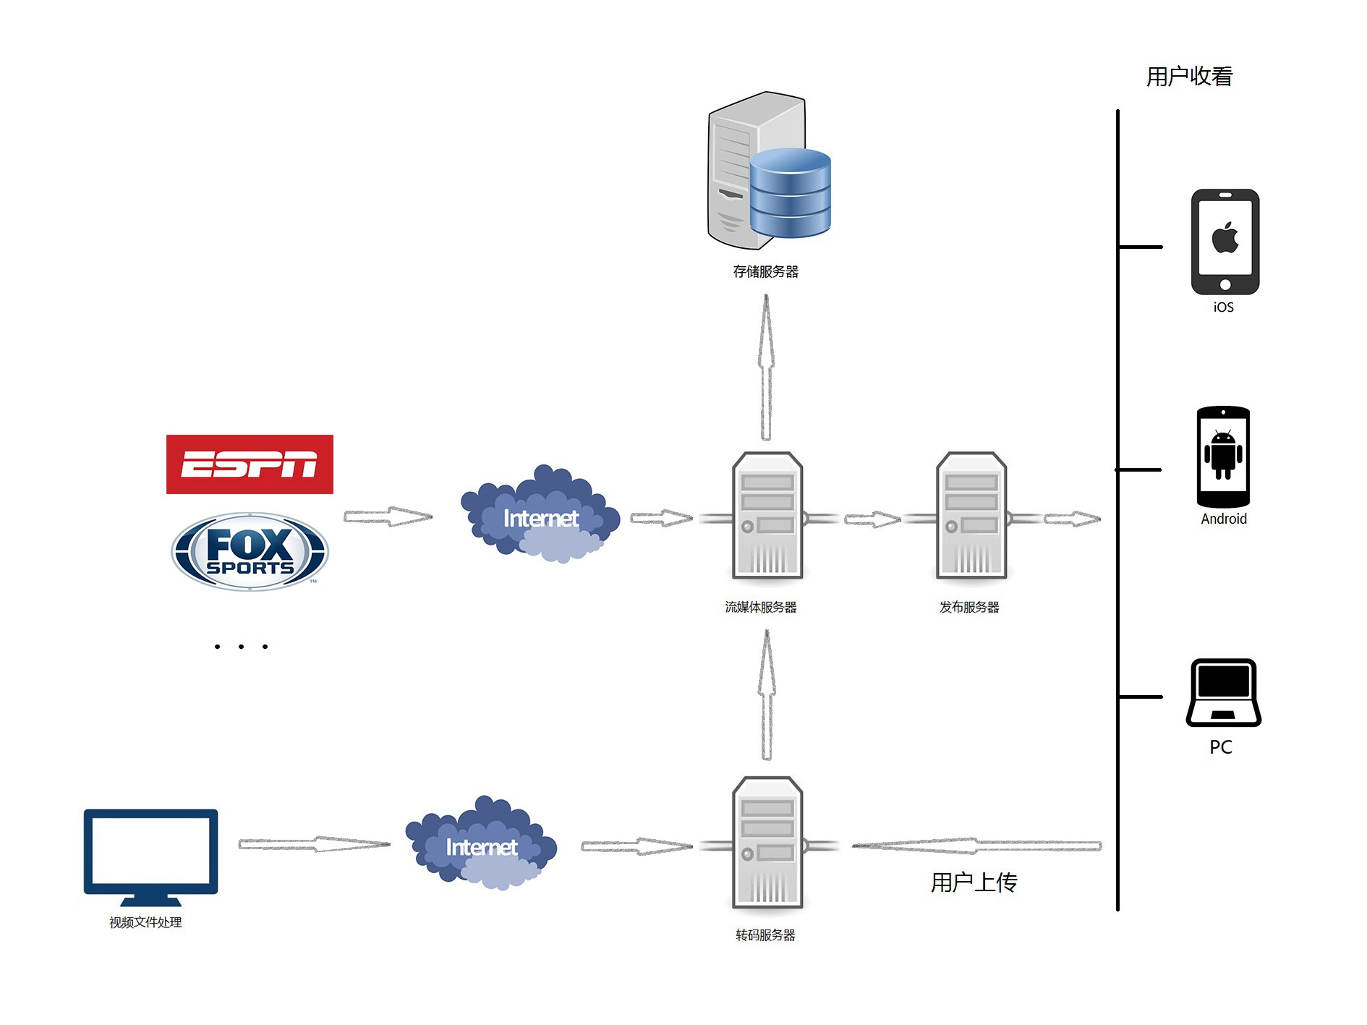
视频来源主要是：一、得到授权的国外体育直播视频（国内观众由于某些因素很难获取这些视频）；二、以及来自本网站用户直播或上传的流媒体。来自国外官方的体育视频经过流媒体服务器后将存储在存储服务器并转到发布服务器中发布在网站上。用户自己上传的视频将经过转码服务器进一步处理后再转储发布。

软件体系结构
平台采用浏览器/服务器/数据库三层结构（如下图所示），主要满足Internet网络用户的访问使用，简化了客户端。

浏览器1
Web服务器
视频服务器
数据库服务器
. . .
浏览器n

主要有如下模块：
- 用户管理模块：对所有用户进行统计管理，采集用户行为数据，为进一步提高服务水平、改善用户体验做准备，将以大数据技术为支撑；
- 用户服务模块：该模块支持用户查看修改个人资料、所关注的主播、喜爱的视频，以及发布（上传或直播）视频，评论视频；
- 视频管理模块：对所有的视频进行管理分类，负责向数据库存入及从数据库读取视频流；
- 视频处理模块：分为录播播放模块、直播接收子模块与视频发布子模块。录播播放子模块：当用户进入录播观看页面后，自动连接流媒体服务器，提供点播存储服务器中的录播视频的服务；直播接收子模块：当用户开始观看直播时，启动直播流，连接服务器，在网络连接良好的情况下向客户端持续发送视频流；视频发布子模块：当用户点击发布视频后，然后选择上传或直播，连接服务器，开始向服务器传输直播流或录播流，服务器再将视频流传输给正在观看此直播的用户。
调用关系：视频处理模块由用户服务模块调用，视频管理模块由视频处理模块调用，用户管理与视频管理模块之间有互相调用关系。

功能分配
- 用户注册登录、修改个人信息、收藏喜爱的视频、关注感兴趣的主播将由用户服务模块完成；
- 用户上传发布视频功能将由用户服务模块与视频处理模块协作完成；
- 用户评论视频功能将主要由用户服务模块与视频管理模块协调完成；
- 用户观看直播或录播视频功能将主要由用户服务模块与视频处理模块协作完成。

关键问题及解决方案
1、视频的解码与编码算法
设计决策：视频作为流上传到服务器，设计算法保证在视频流的清晰度、流畅度不受损失的情况下用效率较高的编码方案使得上传流文件的延迟变小。
解决思路：参考现今大规模的P2P直播网站如twitch.tv、afreecaTV、SPOTV、azubutv等所采用的算法思想，取长补短，设计适宜采用的编码/解码算法。

接口设计

用户界面设计
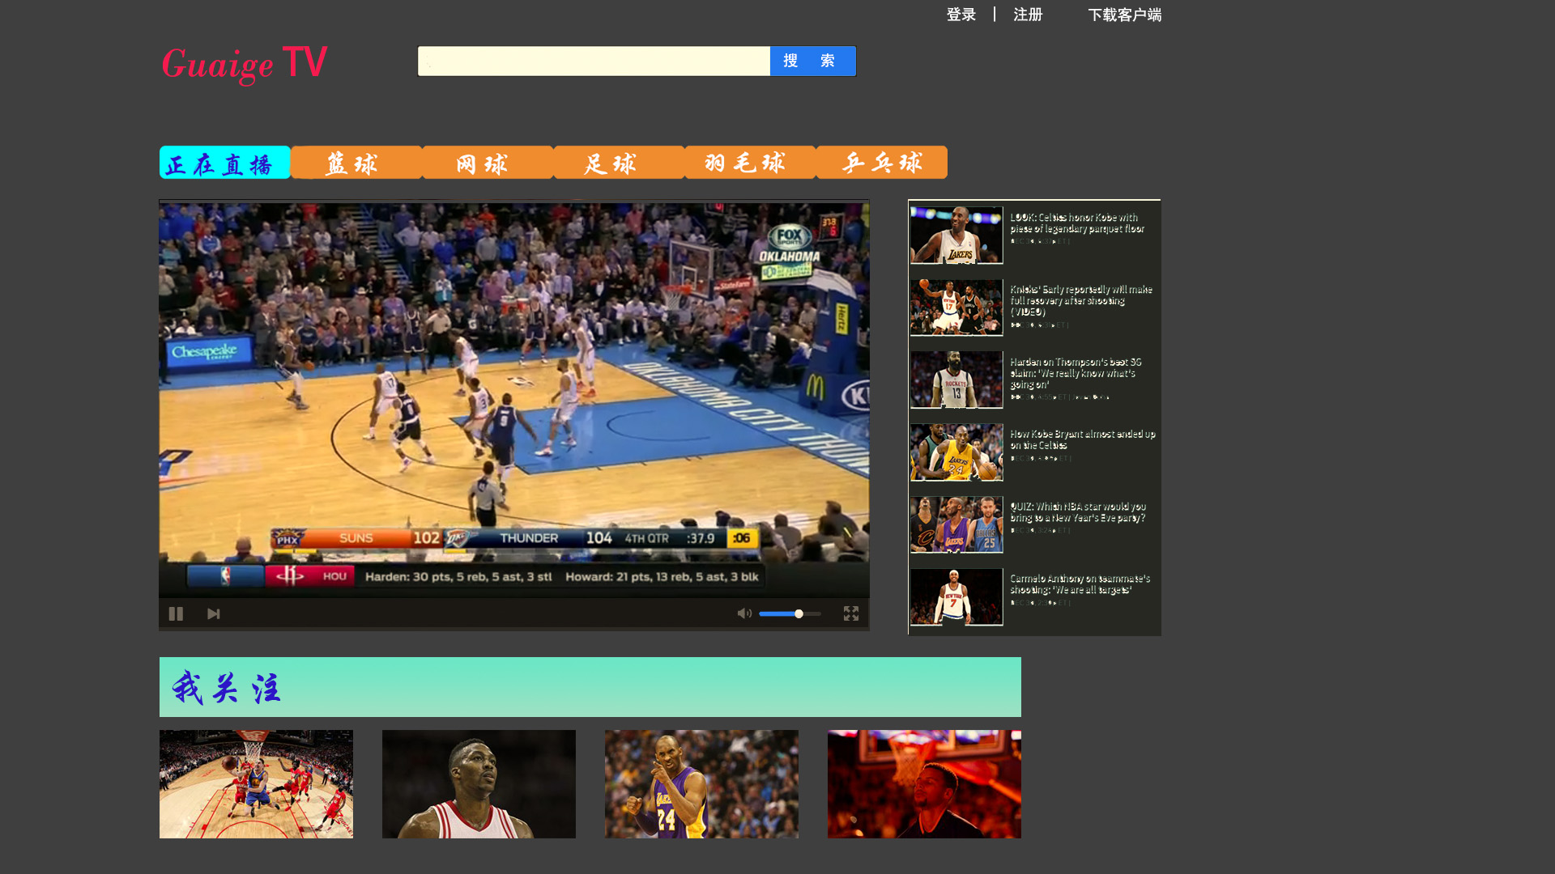

外部接口设计

本地多媒体设备的获取
getCamera()：获取本地的视频捕捉设备——摄像头；
getMicroPhone()：获取本地的音频捕捉设备——麦克风；

内部接口设计

视频处理模块
Publisher()：视频上传发布接口，向服务器发出发布视频的请求，将文件存储到服务器指定的位置中；
Receiver()：视频接收接口，负责从服务器获取视频流；
Player()：视频播放接口，负责调用播放器播放接收到的视频流数据。

视频管理模块
SendStream()：负责向客户端发送指定影像的视频流；
ImportVideo()：负责向视频数据库导入新上传发布的视频。

用户服务模块
Modify()：修改用户个人资料；
Follow()：关注指定主播或用户；
Enshrine()：对指定视频进行收藏操作；
Remark()：对指定视频添加评论或回复评论。

用户管理模块
AddUser()：添加用户；
Recommend()：向指定用户推荐与其有相同运动爱好的其他用户。

数据结构设计

公共数据结构设计
IP：IP地址
UID：用户ID
ServerUrl ：服务器地址
nc ： NetConnection
ns ： NetStream
cam ：Carmera
mic ：Microphone

数据库设计
对程序当中所采用的数据库相关的名称和标识符、在数据库当中的位置、定义、度量单位、格式和值域、敏感程度、数据项名、缩写词和代码，包括用于数据库的规格说明等进行定义。建议给出数据库表结构。
说明：数据库表结构可以参考如下，字段值域不够可以自己增加。
数据库的表结构 | 表名称 | 设计者 | 审核者 | 完成日期
数据库的表结构 | User-table | 赖亚卿 | 纪承 | 2015.12.23

字段代号 | 名称 | 类型 | 值域 | 备注
UID | 用户ID | Int | 任意int值 | 主键
Account | 账号 | Varchar_32 | 任意值
Pass | 密码 | Varchar_32 | 任意值
Nickname | 昵称 | Varchar_32 | 任意值
Gender | 性别 | Bit | 0,1 | 0：男，1：女
Location | 地区 | Varchar_80 | 任意值 | 应是合法地址
Email | 邮箱 | Varchar_32 | 合法邮箱
LiveCode | 正在直播的视频code | Varchar_32 | 任意值
FocusList | 关注列表 | Text | 关注的用户id
FansList | 粉丝列表 | Text | 粉丝列表
FocusCount | 关注人数 | Int | >= 0
FansCount | 粉丝人数 | Int | >= 0
VideoCount | 录像数量 | Int | >= 0
WriteName | 签名 | Varchar | 任意值

数据库的表结构 | 表名称 | 设计者 | 审核者 | 完成日期
数据库的表结构 | Video-table | 赖亚卿 | 康世禹 | 2015.12.25

字段代号 | 名称 | 类型 | 值域 | 备注
VID | 影像ID | Int | 任意int值 | 主键
Pid | 发布影像的作者UID | Int | 合法的uid
Cmt | 用户对该视频的评论 | Text | 任意值
VType | 视频类别 | Int | 设定的类别值 | 指视频的运动项目类别

详细设计

流媒体服务基础功能设计和实现
视频处理模块的功能要求包括流媒体直播，录播，接收，播放流媒体服务等基本功能。

流连接到流媒体服务器Flash Media Server
在Actionscript3.0中实例化一个NetConnection对象，
NetConnection 对象：允许Flash客户端通过TCP socket与FlashCom Serve建立连接，并且使用RTMP（Real-Time Messaging Protocol，实时讯息通讯协议）交互数据。实现这一步操作是通过NetConnection类的connect()方法来完成的。connect()方法打开指定rtmp协议地址的FMS服务器的连接。一旦调用该方法
NetConnection的对象就会捕捉到FMS返回的一个网络连接状态，通过NetStatusEvent事件监听可以得到返回状态的值通过Flex实现连接到FMS的关键代码如下：
private var nc:NetConnection;
nc = new NetConnection(); nc.connect("rtmp://127.0.0.1/PublishStreams");
…
if(evt.info.code=="NetConnection.Connect.Success"){
trace("成功连接FMS服务器");
}
PublishStreams为在Flash Media Server 4.5.2安装目录下的Applications的文件夹中添加流媒体服务应用文件夹名。

本地多媒体设备的获取
Macromedia Flash Communication Server MX提供了客户端API，客户端API提供了Camera（摄影机）, Microphone（麦克风）, Video（视频）等，其中Camera 对象允许应用从本地摄影机捕捉视频，还可以在联机对象间传输、显示甚至录制捕捉到的视频。Microphone 对象用于取得麦克风的声音来源，并且可以在联机对象之间传输、播放等。如果不使用联机对象，也可以把声音通过音箱在本地输出。Flash 应用允许用户通过USB接口插入多个摄像头进行选择，但只能单独使用一个摄像头。并且Flash应用运行时不允许其他应用程序使用摄像头。以下是本地多媒体设备的对象获取的关键代码：
private var cam:Camera;
private var mic:Microphone;
this.lbPublish.text = "设备列表上的摄像头个数:" \
+ Camera.names.length.toString();
if(Camera.names.length>1)
Security.showSettings(SecurityPanel.CAMERA);
cam = Camera.getCamera();
mic = Microphone.getMicrophone();
由上述代码可见，如果本地设备列表注册了多个摄像头，应用程序将提供选择窗口使用户选择其中一个摄像头，而如果如果本地设备列表就只有一个摄像头，则获取默认摄像头。
另外在窗体中显示摄像头捕捉的视频的关键代码如下：
this.PublishVideo.attachCamera(cam);
其中PublishVideo是Flex框架提供的是可播放视频组件VideoDisplay属性的id值。

流媒体发布功能的设计与实现
Macromedia Flash Communication Server MX提供的客户端API还包含了NetStream（网络串流），NetStream对象在使用Netconnect对象所建立的联机对象上就如同NetConnect的通道一样进行数据、声音和视频信息的传输。使用NetStream.publish方法来发布数据流。将摄像头捕获的视频和麦克风采集的音频加载到直播流，其中实时直播发布的关键代码如下：
private var pnc:NetConnection; private var pns:NetStream; //发布直播流
pnc.connect("rtmp://127.0.0.1/PublishedStreams");
pns = new NetStream(pnc); pns.attachAudio(mic); //将麦克风采集的音频加载到直播流
pns.attachCamera(cam); //将摄像头捕获的视频加载到直播流
pns.publish("tv","live");
…
private var pnc2:NetConnection;
private var pns2:NetStream; //录播发布流
pnc2.connect("rtmp://127.0.0.1/Record");
pns2 = new NetStream(pnc2);
pns2.client=this;
pns2.attachCamera(cam);
pns2.attachAudio(mic);
pns2.publish("123","record");
上述代码同建立的两条链接连接服务器和直播、录播两条流，这样就能实现了直播同时录播的功能。

流媒体接受和播放功能的设计与实现
直播流和录播流的接收都是通过NetStream.play来实现，只是参数的选择有所区别。接收直播流，并在窗体中播放的关键代码如下：
rnc.connect("rtmp://127.0.0.1/PublishedStreams");
rns = new NetStream(rnc); video.attachNetStream(rns);//在窗体中加载直播流
rns.play("tv",-1);
其中，tv字段表示实时直播接收的频道名称，-1表示播放实时流Video是Receiver子模块的窗体中的一个可播放视频的组件。
在窗体中播放保存在服务器上的录播文件的关键代码如下：
rnc.connect("rtmp://127.0.0.1/Record");
video.attachNetStream(rns); rns.play("123",0);
其中，123表示要播放的flv文件名，其中如果为 0 或正数，则播放录制流。

播放流的暂停停止继续等操作功能的设计与实现
播放流流的暂停，停止，继续使操作关键代码如下：
rns.pause();//暂停
rns.close();//停止
rns.resume();//继续

声音控制功能的设计与实现
声音进度条的显示需借助垂直滑动条组件VSlider。VSlider的最小值设为0，最大值设1。在Actionscript3.0中，NetStream类有这样一个属性：soundTransform，可以用来控制FLV的声音。声音控制功能实现关键代码如下：
protected function slider_volume_changeHandler(event:Event) : void {
if(IsConnecting=="yes"){
var sound : SoundTransform=rns.soundTransform;
sound.volume = slider_volume.value;
rns.soundTransform = sound;
}
}
该函数是由滑动条值被改变的时间触发，slider_volume是垂直滑动组件VSlider的id属性值。

用户服务模块的设计与实现
用户服务模块需要实现支持用户查看修改个人资料、所关注的主播、喜爱的视频，以及发布（上传或直播）视频，评论视频。
Modify()：修改用户个人资料；
Follow()：关注指定主播或用户；
Enshrine()：对指定视频进行收藏操作；
Remark()：对指定视频添加评论或回复评论。
Upload()：上传录播视频；
LiveVideo()：申请直播视频；

